中山市小榄人民医院干粉灭火器采购项目调研报价表

- 采购内容及技术参数
序号 | 采购物品 | 技术参数 | 单位 | 预估  数量 | 参考样图 | 响应单价（元） | 总计（元）
1 | ABC干粉灭火器 | 1.类型：手提式ABC干粉灭火器（磷酸铵盐型），4KG  2.灭火级别：≥ 2A, 55B  3.工作压力：符合国家3C认证标准（通常1.2MPa或以上）  4.喷射间：≥13秒  5.喷射距离：≥ 3.5米  6.使用温度：适应医院环境，-20℃ 至+55℃ | 具 | 2300 | 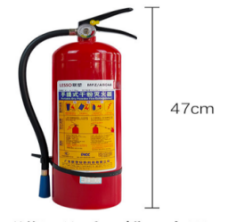

说明：
1、强制执行标准：符合 GB4351-2023《手提式灭火器》国家标准（2025年1月1日实施新标），请提供响应产品型号的由国家消防装备质量监督检验中心出具的型式检验报告（复印件加盖公章）。
2、必须具有国家消防产品强制性产品认证（3C认证），且证书在有效期内。
3、报价要求：应为人民币含税全包价，包括货物、人工费、包装费、运杂费、保险费、卸车费、配合费、检测费、配送费、税金(普票)及本项目实施过程中需要的所有费用，采购人不再单独支付其他费用。
4、供货时间：响应供应商应保证充足的货物，保证供货，在收到采购人下单通知后10个工作日内把指定货物交付到中山市小榄人民医院内。

报价公司（盖章）：
联系人：
联系电话：
报价日期：

